
دليل المستخدم التشغيلي
نظام إدارة مكتب المحامي
ماجد بن سلطان السبيعي

إعداد: شركة توالا ديجيتال
Towala Digital
١٤٤٨ هـ

نبذة عن النظام

نظام ERP مكتب المحامي ماجد بن سلطان السبيعي هو منصة رقمية متكاملة تُتيح لمكتب المحاماة إدارة كافة عملياته اليومية من مكان واحد، بدءاً من استقبال الموكلين وتسجيل القضايا، وصولاً إلى متابعة جلسات المحكمة وأوامر التحويل وتحصيل الرسوم.

المزايا الرئيسية
◆ إدارة الموكلين وملفاتهم الكاملة
◆ تسجيل القضايا ومتابعة مراحلها
◆ إدارة العقود والاتفاقيات
◆ تتبع جلسات المحاكم والمواعيد
◆ متابعة طلبات التنفيذ وأوامر التحويل الأسبوعية
◆ إدارة المهام اليومية وتعيينها للفريق
◆ مساعد ذكي للاستفسارات القانونية
◆ دليل وزارة العدل للبحث عن القضايا
◆ إشعارات فورية داخل النظام

أدوار المستخدمين
مدير النظام: صلاحيات كاملة — يمكنه الوصول لجميع أقسام النظام بما فيها إدارة المستخدمين والإعدادات

المستخدم (تقني): صلاحيات محددة — يمكنه العمل على الموكلين والقضايا والعقود والجلسات والتنفيذ والمهام

🔐 تسجيل الدخول
الخطوة الأولى للوصول إلى النظام
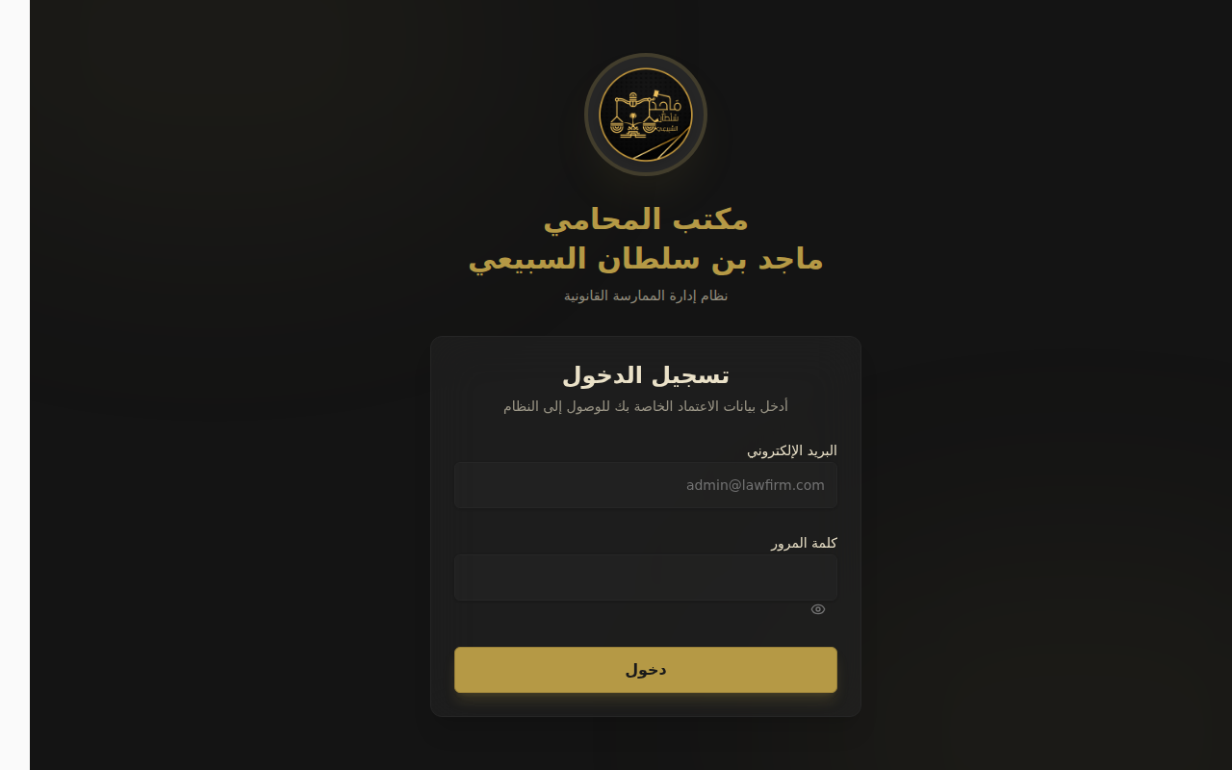
شاشة تسجيل الدخول
كيفية تسجيل الدخول
1. افتح متصفح الإنترنت وادخل على رابط الموقع
2. أدخِل البريد الإلكتروني الخاص بك في حقل "البريد الإلكتروني"
3. أدخِل كلمة المرور في حقل "كلمة المرور"
4. اضغط على زر "دخول" لتسجيل الدخول

بيانات الدخول
مدير النظام: البريد الإلكتروني: manager@lawfirm.sa
المستخدم التقني: البريد الإلكتروني: tech@lawfirm.sa

ملاحظة: في حال نسيت كلمة المرور، تواصل مع مدير النظام.

📊 لوحة التحكم الرئيسية
نظرة عامة فورية على وضع المكتب

لوحة التحكم الرئيسية
ما الذي تعرضه لوحة التحكم؟
◆ إجمالي القضايا النشطة وتوزيعها حسب الحالة
◆ عدد الموكلين المسجلين
◆ إجمالي الإيرادات والمبالغ المسددة والمتبقية
◆ الجلسات القادمة خلال الأيام القليلة المقبلة
◆ تنبيهات للمواعيد والمهام العاجلة

كيفية الاستخدام
تظهر لوحة التحكم تلقائياً بعد تسجيل الدخول. تحتوي على ملخصات سريعة يمكن الضغط عليها للانتقال مباشرة إلى القسم المعني. يُنصح بمراجعة لوحة التحكم في بداية كل يوم عمل للاطلاع على أبرز التنبيهات.

👥 إدارة الموكلين
تسجيل ومتابعة جميع موكلي المكتب

صفحة الموكلين
ما هي صفحة الموكلين؟
تعرض قائمة بجميع الموكلين المسجلين في النظام مع بياناتهم الأساسية. يمكن البحث عن أي موكل بالاسم أو رقم الهوية أو رقم الجوال.

إضافة موكل جديد
1. اضغط على زر "إضافة موكل" في أعلى الصفحة
2. أدخِل اسم الموكل كاملاً
3. أدخِل رقم الهوية الوطنية
4. أدخِل رقم الجوال والبريد الإلكتروني (اختياري)
5. اضغط "حفظ" لتسجيل الموكل في النظام

الاطلاع على ملف الموكل
اضغط على اسم أي موكل في القائمة لعرض ملفه الكامل الذي يشمل: بياناته الشخصية، قضاياه، عقوده، وكامل تاريخه في المكتب.

⚖️ إدارة القضايا
تسجيل ومتابعة جميع القضايا القانونية

صفحة القضايا
عرض القضايا
تعرض الصفحة جميع القضايا المسجلة مع حالة كل منها. يمكن تصفية القضايا حسب الحالة (نشطة / مغلقة / معلقة) أو البحث عن قضية بالرقم أو اسم الموكل.

إضافة قضية جديدة
1. اضغط "إضافة قضية" في أعلى يمين الصفحة
2. اختر الموكل المرتبط بالقضية من القائمة
3. أدخِل رقم القضية واسمها ونوعها
4. حدد المحكمة المختصة ورقم الدائرة
5. أدخِل تاريخ رفع القضية وأي تفاصيل إضافية
6. اضغط "حفظ" لتسجيل القضية

حالات القضية
◆ نشطة: قضية جارية تحتاج إلى متابعة
◆ مغلقة: قضية انتهت بحكم نهائي
◆ معلقة: قضية موقوفة مؤقتاً

📄 إدارة العقود
حفظ ومتابعة عقود الموكلين

صفحة العقود
ما هي صفحة العقود؟
تتيح هذه الصفحة تسجيل العقود المبرمة مع الموكلين وربطها بالقضايا المعنية. يمكن الاطلاع على قيمة العقد وطريقة الدفع وتاريخ التوقيع.

إضافة عقد جديد
1. اضغط "إضافة عقد" في أعلى الصفحة
2. اختر الموكل من القائمة المنسدلة
3. اختر القضية المرتبطة بهذا العقد
4. أدخِل قيمة العقد الإجمالية وطريقة الدفع
5. حدد تاريخ توقيع العقد وتاريخ انتهائه إن وجد
6. اضغط "حفظ"

تحديث حالة العقد
يمكن تحديث حالة العقد (نشط / منتهي / ملغي) في أي وقت بالضغط على العقد واختيار الحالة المناسبة.

🗓️ جلسات المحكمة
متابعة جميع مواعيد الجلسات القضائية

صفحة الجلسات
عرض الجلسات
تعرض هذه الصفحة جميع جلسات المحكمة المجدولة مرتبةً حسب التاريخ. الجلسات القادمة خلال 48 ساعة تظهر بتنبيه خاص لضمان عدم تفويتها.

إضافة جلسة جديدة
1. اضغط "إضافة جلسة" في أعلى الصفحة
2. اختر القضية المرتبطة بالجلسة
3. حدد تاريخ ووقت الجلسة
4. أدخِل المحكمة والدائرة
5. أضف أي ملاحظات تتعلق بالجلسة
6. اضغط "حفظ"

تسجيل نتيجة الجلسة
بعد انتهاء الجلسة، افتح سجلها وأدخِل نتيجتها (تأجيل / حكم / أخرى) وأي ملاحظات. هذا يساعد في الاحتفاظ بسجل كامل لمسار القضية.

📋 طلبات التنفيذ
متابعة طلبات التنفيذ وأوامر التحويل الأسبوعية

صفحة التنفيذ
ما هي طلبات التنفيذ؟
هي الطلبات المرفوعة للمحكمة لتنفيذ الأحكام القضائية. يتابع النظام حالة كل طلب والمبالغ المسددة والمتبقية، كما يذكّر تلقائياً بضرورة إصدار أمر تحويل كل 7 أيام للطلبات النشطة.

إضافة طلب تنفيذ جديد
1. اضغط "إضافة طلب تنفيذ"
2. اختر القضية المرتبطة
3. أدخِل رقم التنفيذ والمبلغ الإجمالي
4. حدد المبلغ المسدد حتى الآن
5. اضغط "حفظ"

أوامر التحويل الأسبوعية
يُلزم النظام بإصدار أمر تحويل لكل طلب تنفيذ نشط مرة واحدة على الأقل كل 7 أيام. تظهر البطاقة البرتقالية "تنتظر أمر تحويل" في أعلى الصفحة عدد الطلبات المتأخرة.
◆ الطلبات التي تجاوزت 7 أيام: تظهر بزر أحمر "أمر تحويل الآن"
◆ الطلبات المحدَّثة: تظهر بمؤقت عد تنازلي لموعد التحويل القادم
◆ طلبات السداد الكامل والتسوية: لا تحتاج إلى تحويل

تحديث حالة السداد
اضغط على أيقونة التعديل بجانب أي طلب لتحديث المبلغ المسدد. يقوم النظام تلقائياً بحساب المبلغ المتبقي وتحديث حالة الطلب.

✅ إدارة المهام
تنظيم المهام اليومية وتوزيعها على الفريق

صفحة المهام
ما هي صفحة المهام؟
تتيح إنشاء مهام وتعيينها لأعضاء الفريق مع تحديد أولوياتها ومواعيد استحقاقها. يظهر شريط التنقل الجانبي عدداً تنبيهياً للمهام العاجلة أو الجديدة.

إضافة مهمة جديدة
1. اضغط "إضافة مهمة"
2. أدخِل عنوان المهمة ووصفها
3. حدد الأولوية (عالية / متوسطة / منخفضة)
4. حدد تاريخ الاستحقاق
5. اختر المسؤول عن تنفيذ المهمة
6. اضغط "حفظ"

متابعة المهام
◆ يمكن تغيير حالة المهمة (جديدة / قيد التنفيذ / مكتملة) بالضغط عليها
◆ المهام المتأخرة تظهر بلون مختلف للتنبيه
◆ يمكن حذف المهمة مع الاحتفاظ بسجل المحذوفات من خلال زر "إظهار المحذوفة"

🤖 المساعد الذكي
استفسارات قانونية فورية بمساعدة الذكاء الاصطناعي

صفحة المساعد الذكي
ما هو المساعد الذكي؟
أداة مدمجة تعمل بتقنية الذكاء الاصطناعي تتيح للمستخدم طرح أسئلة قانونية والحصول على إجابات فورية. مناسبة للاستفسارات السريعة والبحث القانوني الأولي.

كيفية الاستخدام
1. اكتب سؤالك أو استفساراتك القانونية في حقل النص
2. اضغط على زر الإرسال أو اضغط Enter
3. ستظهر الإجابة في غضون ثوانٍ
4. يمكن الاستمرار في الحوار وطرح أسئلة متابعة

تنبيه: المساعد الذكي أداة مساعدة فقط ولا يُغني عن المراجعة القانونية المتخصصة.

🏛️ دليل وزارة العدل
البحث عن القضايا في منظومة وزارة العدل

دليل وزارة العدل
ما هو دليل وزارة العدل؟
أداة مدمجة تتيح البحث المباشر في سجلات وزارة العدل للتحقق من القضايا والبيانات الرسمية دون الحاجة لمغادرة النظام.

كيفية الاستخدام
1. اكتب رقم القضية أو اسم المحكمة في حقل البحث
2. اضغط على زر البحث
3. ستظهر النتائج المتاحة من سجلات وزارة العدل

🔔 الإشعارات
متابعة جميع التنبيهات والتذكيرات

صفحة الإشعارات
أنواع الإشعارات
◆ تذكيرات بجلسات المحكمة القادمة (قبل 48 ساعة)
◆ تنبيهات بطلبات التنفيذ التي تحتاج أمر تحويل
◆ إشعارات بمهام جديدة معيَّنة للمستخدم
◆ تنبيهات بالعقود التي تقترب من موعد انتهائها

إدارة الإشعارات
يظهر عدد الإشعارات غير المقروءة بجانب أيقونة الجرس في الشريط الجانبي. الضغط على أي إشعار يأخذك مباشرة إلى القسم المعني.

👤 إدارة المستخدمين
إضافة الموظفين وإدارة صلاحياتهم — مدير النظام فقط

صفحة إدارة المستخدمين
صلاحيات هذا القسم
هذا القسم متاح لمدير النظام فقط. يتيح إضافة موظفين جدد وتحديد صلاحياتهم ورؤية جميع المستخدمين المسجلين.

إضافة مستخدم جديد
1. اضغط "إضافة مستخدم"
2. أدخِل اسم الموظف
3. أدخِل بريده الإلكتروني (سيُستخدم للدخول)
4. حدد كلمة مرور مؤقتة
5. اختر الدور: مدير النظام أو مستخدم (تقني)
6. اضغط "حفظ"

الفرق بين الدورين
مدير النظام (SYSTEM_MANAGER): يملك كافة الصلاحيات بما فيها إدارة المستخدمين والإعدادات والوصول الكامل لجميع البيانات

مستخدم تقني (TECHNICIAN): يمكنه العمل على الموكلين والقضايا والعقود والجلسات والتنفيذ والمهام، لكن لا يرى قسم المستخدمين ولا الإعدادات المتقدمة

⚙️ الإعدادات
ضبط خيارات النظام — مدير النظام فقط

صفحة الإعدادات
ما توفره صفحة الإعدادات؟
◆ تفعيل أو تعطيل وحدة المهام من النظام
◆ ضبط عدد أيام التنبيه لطلبات التنفيذ (الإعداد الافتراضي: 7 أيام)
◆ إعدادات الإشعارات التلقائية

كيفية تعديل الإعدادات
1. افتح قسم "الإعدادات" من الشريط الجانبي
2. عدّل القيمة المطلوبة
3. اضغط "حفظ" لتطبيق التغييرات
تنبيه: تؤثر تغييرات الإعدادات على جميع مستخدمي النظام.

👤 الملف الشخصي
تعديل بياناتك الشخصية وكلمة المرور

الملف الشخصي
ما يمكنك فعله في ملفك الشخصي؟
◆ تعديل اسمك الذي يظهر في النظام
◆ تغيير كلمة المرور الخاصة بك
◆ الاطلاع على معلومات حسابك

تغيير كلمة المرور
1. افتح "الملف الشخصي" من القائمة الجانبية
2. اضغط على "تغيير كلمة المرور"
3. أدخِل كلمة المرور الحالية
4. أدخِل كلمة المرور الجديدة وأعِد إدخالها للتأكيد
5. اضغط "حفظ"

مرجع سريع للمهام الشائعة

مدير النظام — المهام اليومية
1. مراجعة لوحة التحكم للاطلاع على الجلسات القادمة والتنبيهات
2. التحقق من طلبات التنفيذ التي تحتاج أوامر تحويل جديدة
3. متابعة المهام المعيَّنة للفريق والتأكد من سير العمل
4. مراجعة الإشعارات الواردة

المستخدم التقني — المهام اليومية
1. فتح النظام والاطلاع على لوحة التحكم
2. مراجعة الجلسات المجدولة لليوم والغد
3. تسجيل نتائج الجلسات المنتهية
4. تحديث أوامر التحويل لطلبات التنفيذ النشطة
5. متابعة المهام الموكلة إليه وتحديث حالاتها

روابط تشغيلية مهمة
إضافة موكل جديد: الموكلون ← إضافة موكل
رفع قضية جديدة: القضايا ← إضافة قضية
جدولة جلسة: الجلسات ← إضافة جلسة
إصدار أمر تحويل: التنفيذ ← زر "أمر تحويل الآن"
إضافة مستخدم: المستخدمون ← إضافة مستخدم (مدير النظام فقط)

للدعم الفني والاستفسارات: شركة توالا ديجيتال — Towala Digital
جميع الحقوق محفوظة © ١٤٤٨ هـ

